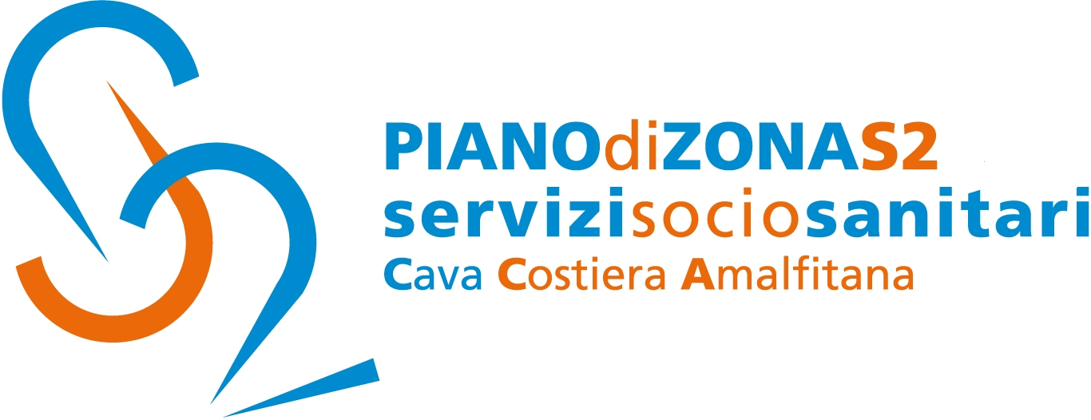

Comunicato Stampa 21 giugno 2018

Politiche sociali tavolo tecnico sul Dopo di Noi

“Prepararsi al durante noi”. Questa la sintesi del tavolo tecnico che si è svolto questo pomeriggio a Palazzo di Città di Cava de’Tirreni, promosso dall’Amministrazione comunale.
La Legge n.112 del 22 giugno 2016, meglio nota come “Dopo di Noi”, ha il dichiarato obiettivo di “favorire il benessere, la piena inclusione sociale e l'autonomia delle persone con disabilità”. Un principio davvero straordinario: il disabile con la sua famiglia prende le redini delle proprie scelte e così finalmente può iniziare il percorso di de-istituzionalizzazione per superare il vecchio modello socio-sanitario ghettizzante e chiuso.
L’incontro -che aveva lo scopo di confrontare l’esperienza in materia tra la regione Veneto, in particolare con la città di Treviso, e la Campania, con il percorso iniziato da Cava de’Tirreni- ha visto il saluto iniziale del sindaco Vincenzo Servalli.
“Il tema ci riguarda come comunità e come istituzione – ha affermato il sindaco Servalli- perché il Dopo di noi non deve essere visto come momento terminale ma come un processo di accompagnamento già avviato quando il genitore e ancora in vita. E’ questo tipo di concezione che vogliamo mettere in campo. Non pensiamo, infatti, ad una istituzionalizzazione da adulti. Per questo abbiamo destinato uno tra gli immobili più belli che l’Amministrazione ha a disposizione, casa Apicella, un edificio storico nel centro della città”.
Molto proficuo per i partecipanti, le cooperative sociali che operano nel campo dell’assistenza ai disabili, lo scambio di esperienze che è venuto attraverso il contributo al tavolo da parte di Giuseppe Possagnolo, presidente della Castelmonte-Onlus, società cooperativa sociale con sede a Treviso.
La cooperativa gestisce una struttura residenziale per il Dopo di noi da dodici anni, che ospita venti disabili ed impegnata a costruire il percorso accompagnando i genitori a realizzare l’autonomia della persona.
“Dobbiamo creare la cultura sulla diversità per inserire queste persone in un percorso di comunità – ha spiegato il presidente Possagnolo- realizzando progetti individuali in un concetto di rete”.
Al tavolo si è registrato l’intervento di Andrea Inserra, presidente del Consiglio d’Amministrazione del Consorzio Farmaceutico Intercomunale, che si è detto pronto ad aderire alle iniziative legate al Dopo di noi.
“Con la nostra rete – ha sottolineato il presidente Inserra- possiamo dare il nostro supporto per la distribuzione dei farmaci. Vogliamo essere utili alle persone e quindi in particolare ai disabili. Questo in un’ottica di benessere sociale più complessivo”.
Al tavolo hanno preso parte il consigliere comunale Paola Landi, il presidente dell’Osservatorio cittadino sulla Disabilità, Vincenzo Prisco, il direttore della Caritas Diocesana, don Francesco Della Monica, il direttore generale delle Farmacie comunali Francesco Sorrentino, il dirigente del settore Servizi alla persona Romeo Nesi, il coordinatore dei Servizi sociali Antonella Masullo.
A seguire il tavolo è stato arricchito dagli interventi degli aderenti all’Osservatorio sulla Disabilità e delle cooperative operanti sul territorio cittadino.

Con preghiera della massima diffusione, si inviano cordiali saluti.

Addetto alla comunicazione
Silvia Lamberti

